Kijkwijzer Architectuur
Beschrijving opdracht | Eigen antwoord
Ⅰ Informatie
1. Noteer de zakelijke gegevens van het gebouw:  - Eventuele naam van het gebouw  - Naam architect  - Datum bezichtiging  - Plaats/locatie van het gebouw  2. Maak of verzamel foto’s van het gebouw.  3. Zoek minstens één recensie of tekst over het gebouw en de architect. | 1 -De Naam van het gebouw. Reichstag Berlin  - Naam architect: Norman Foster en Paul Wallot  Datum bezichtiging: werkweek Mei 2017  Locatie van het gebouw: Het Rijksdaggebouw is het Duitse parlementsgebouw in de hoofdstad Berlijn aan het Plein van de Republiek (Platz der Republik).  2. Foto’s van de Reichstag 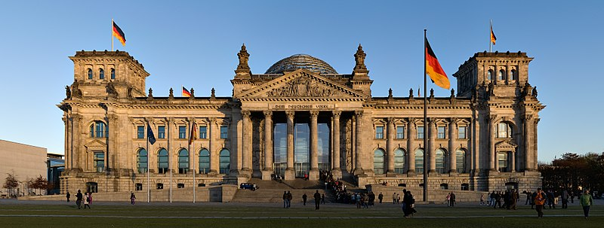  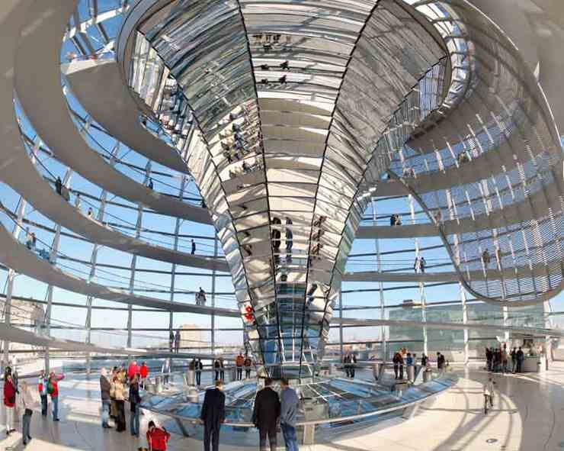  3. Een recensie over het gebouw: Het Reichstaggebouw (ook wel Reichstag of Rijksdag genoemd) is de plek waar sinds 1999 de Duitse Bundestag (parlement) zetelt. Ook de verkiezingen van de Duitse bondspresident vinden hier sinds 1994 elke vijf jaar plaats. Naast een belangrijk politiek gebouw, is de Reichstag ook een geliefde Berlijnse bezienswaardigheid. De massieve architectuur, de futuristische glazen koepel en het fantastische uitzicht maken de Reichstag voor mij één van de mooiste bezienswaardigheden van Berlijn. http://berlijn-blog.nl/bezienswaardigheden/reichstag/
Ⅱ Vorm
4. Kun je aan de vorm zien welke functie het gebouw heeft?  5. Waarmee of waarvan is de huid van het gebouw gemaakt?  - Baksteen  - Glas  - Beton  - Hout  - Kunststof  - Ijzer, koper, aluminium, titanium of een ander metaal  - Anders, namelijk…  6. Welke beeldende middelen heeft de architect gebruikt? Bekijk dit voor de binnen- en buitenkant van het gebouw. Betrek daarbij de volgende zaken:  - Licht: licht/schaduw, gebruik van indirect licht.  - Kleur: één kleur of verschillende kleuren? Heeft elk materiaal een eigen kleur?  - Ruimte: Lijkt het gebouw buiten en binnen kleiner of groter dan het in werkelijkheid is? - Hoe zijn de ruimtes van binnen opgebouwd? -Hoe is de routing in het gebouw?  - Muurvlakken: Open of gesloten?  - Omgeving: Hoe is het gebouw in de omgeving geplaatst? | 4. Onder de mooie koepel zit een enorme glazenspiegel cylinder die door reflectie het natuurlijk licht verspreid in de vergaderzaal van het gebouw.De koepel en het dak.Vanop het dakterras waar ook een restaurant is heeft men een mooi uitzicht.  5. De huid van het gebouw is van baksteen en de koepel is van glas.  6. licht, want door de grote glase koepel kwam er erg veel licht naar binnen en door de glase cylinder weerspiegelde dat allemaal. Ruimte ook want, het was zo groot en door de glase cylinder leek het nog grooter.
Ⅲ Inhoud
7. Wat voor uitstraling heeft het gebouw? Denk aan macht, vriendelijkheid, gezelligheid, openheid, geslotenheid, zuinigheid of juist spaarzaamheid. | 7. Het gebouw heeft een rijke en machtelijke uitstraling. Dit komt doordat het zo groot en heel mooi is. Het is heel oud maar dat zie je helmaal niet.
Ⅳ Functie
8. Wat is de functie van het gebouw?  - Kantoor  - Woning of woningcomplex  - Museum  - Stadion, sporthal  - Onderwijsinstelling  - Fabriek  - Winkel of winkelcentrum  - Theater, bioscoop, opera  - Gevangenis  - Anders, namelijk... | 8. Functie van het gebouw: De Reichstag is het Duitse parlementsgebouw.
9. Is het gebouw oorspronkelijk voor deze functie gebouwd? | 9. Het is de plek waar sinds 1999 de Duitse Bundestag (parlement) zetelt. Ook de verkiezingen van de Duitse bondspresident vinden hier sinds 1994 elke vijf jaar plaats. Naast een belangrijk politiek gebouw, is de Reichstag ook een geliefde Berlijnse bezienswaardigheid.
10. Verwijst de vorm naar de functie van het gebouw? Waaraan kun je dat zien? | 10. Nee ik vind niet dat de vorm naar de functie van het gebouw verwijst, want als je het ziet denk je niet gelijk dit is een parlementgebouw. Er zou vroeger bijvoorbeld ook een heel rijk persoon in gewoond kunnen hebben.
V Jouw Reactie
11. Wat verwachtte je toen je het gebouw ging bekijken? Klopte jouw verwachting? Leg je antwoord uit. | 11. Ik had van een paar mensen gehoord die er al waren geweest, dat het erg mooi was vooral als je helemaal boven in de koepel stond. Dus daarom verwachtte ik ook dat het mooi zou zijn maar niet zo mooi. Alles was veel groter dat ik dacht. Toen wij er waren ging de zon net onder daarom was de lucht heel mooi.
12. Wat heeft de meeste indruk gemaakt? | 12.De grote spiraal heeft het meeste indruk op mij gemaakt, omdat het zo groot en hoog is. Door de spiraal kan je helemaal naar boven lopen in de koepen. Wanneer je helemaal boven bent heb je heel mooi uitzicht over heel Berlijn.
13. Geef in maximaal 100 woorden je oordeel over het gebouw (positief of negatief). Vergeet niet aan te geven hoe je aan die mening komt. Verwerk in je betoog ook wat je bij de vragen hierboven hebt genoteerd. | 13. Ik vond het gebouw erg mooi en indrukwekkend, door dat het zo groot en ruimtelijk was. Je zag van binnen ook totaal niet dat het een oud gebouw was. De reichstag was ook nog mooier en bijzondereder dan ik had verwacht, dit komt vooral door de grote glasen koepel en de cylinder die er in zat. Het uitzicht wat je hebt is ook erg mooi, want je ziet de hele stad.

Eventuele ruimte voor foto’s, tickets, bewijs van bezoek:
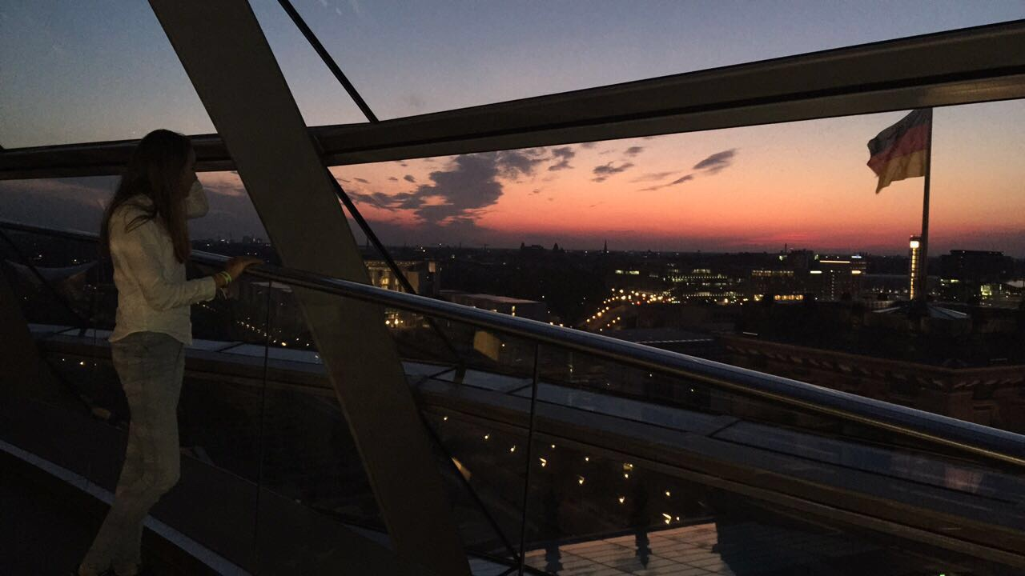
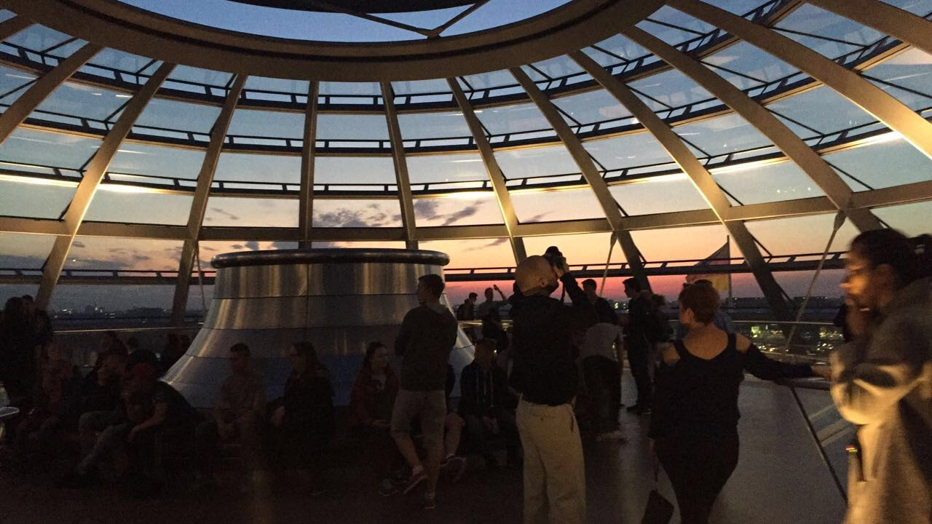
Dit is helemaal boven in de koepel.

